

Jakarta, 01 April 2023

Perihal: Pembentukan TIM dan Regulasi Program Nasional

Kepada Yth

Seluruh karyawan RS Dharma Nugraha

Di Tempat

Dalam rangka pembentukan Tim dan Regulasi Program Nasional Ponek RS Dharma Nugraha, kami mengundang seluruh Karyawan, dokter RS Dharma Nugraha untuk hadir dalam pertemuan yang akan dilaksanakan pada:

Hari/tanggal : Senin, 03 april 2023

Waktu : Jam 10 – 12 WIB

Tempat : RS Dharma Nugraha Lt-3 Ruang Menur

Demikian undangan kami, atas perhatian dan kehadirannya kami ucapkan terima kasih.

Mengetahui

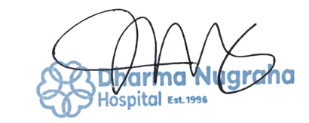Direktur RS Dharma Nugraha

Dr. Agung Darmanto SpA